LAPORAN
E-COMMERCE SALES & PROFIT ANALYSIS



Disusun Oleh:
[ANNISA NAYZHUA FEBRIYANI]
[2509116013]

PROGRAM STUDI SISTEM INFORMASI
FAKULTAS TEKNIK
UNIVERSITAS MULAWARMAN
2026

DAFTAR ISI

Contents
DAFTAR ISI 2
BAB 1 3
LATAR BELAKANG 3
BAB 2 4
EXPLORATORY DATA ANALYSIS(EDA) 4
2.1 Proses 4
2.2 EDA 4
1. Membaca Dataset 4
2. Informasi Data 5
3. Missing Values dan Duplicate 6
4. Statistik Deskriptif 6
5. Bar Chart 8
6. Pie Chart 9
12. Scatter Plot 10
13. Line Chart 11
14. Menyimpan Data 11
BAB 3 12
KESIMPULAN 12

DAFTAR GAMBAR
GAMBAR 1 4
GAMBAR 2 5
GAMBAR 3 6
GAMBAR 4 7
GAMBAR 5 8
GAMBAR 6 9
GAMBAR 7 10
GAMBAR 8 11
GAMBAR 9 11

BAB 1

LATAR BELAKANG
Di era digitalisasi saat ini, industry e-commerce berkembang dengan sangat pesat dan menghasilkan volume data transaksi yang sangat besar setiap harinya. Bagi sebuah perusahaan ritel digital, data transaksi bukan sekadar catatan riwayat penjualan, melainkan aset strategis yang menyimpan pola perilaku konsumen, efisiensi operasional, dan tren profitabilitas perusahaan.
Dataset ini merupakan rekam jejak aktivitas operasional dari sebuah platform e-commerce yang mencakup 3.500 transaksi pesanan selama periode tiga tahun mulai dari Januari 2022 hingga Desember 2024. Data ini merekam 7 fitur penting bisnis, yaitu: waktu pemesanan Order Date, nama produk Product Name, pengelompokan jenis barang Category, wilayah distribusi Region, jumlah barang terjual Quantity, pendapatan kotor Sales, dan keuntungan bersih Profit. Toko ini bergerak dengan memasarkan 3 kategori utama produk, yaitu Electronics, Accessories, dan Office supplies yang didistribusikan ke 4 wilayah operasional besar, yaitu wilayah West, South, East, dan North.
EDA ini dilakukan karena Manajemen perusahaan menghadapi tantangan dalam menentukan strategi bisnis ke depan, seperti bagaimana mengoptimalkan keuntungan, produk apa yang harus ditambah stoknya di gudang, dan wilayah mana yang performanya perlu ditekan kan lagi. Oleh karena itu, dilakukanlah Exploratory Data Analysis (EDA) ini. Dengan memanfaatkan visualisasi data menggunakan Python (Pandas, Matplotlib, dan Seaborn), data transaksi yang mentah diolah menjadi informasi visual yang matang. Analisis ini bertujuan untuk membongkar pola tersembunyi, memahami korelasi antar-faktor keuangan, serta mengidentifikasi tren musiman bisnis demi mendukung pengambilan keputusan berbasis data data-driven decision making yang valid bagi perusahaan.

BAB 2

EXPLORATORY DATA ANALYSIS(EDA)

2.1 Proses
Mencari dataset di KAGGEL yaitu yang saya dapat tentang E-Commerce Sales & Profit Analysis lalu mengestraknya ke drive untuk penyimpanan data agar di collab bisa dieksekusi.

2.2 EDA

Membaca Dataset
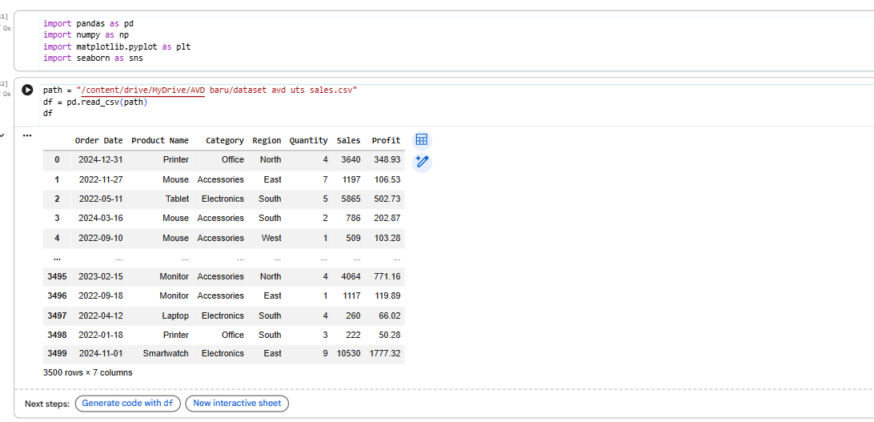
GAMBAR 1

Pada gambar ini menjelaskan terkait struktur mentah dan sampel nyata dari isi data awal. Tabel ini menampilkam 5 baris data paling atas untuk membetikan Gambaran nyata seperti apa bentuk kolom nya. Tabel ini ada 7 kolom utama yaitu:
- Oreder Date: Tanggal transaksi dilakukan.
- Product Name: Nama produk Spesifik yang di beli (seperti printer, Mouse, Tablet).
- Category: Kategori besar dari produk tersebut(Office, Accessories, Electronics).
- Ragion: Wilayah temat pemesanan dipesan(North, East, South, West).
- Quantity: Jumlah barang yang dibeli dalam satu transaksi Tunggal.
- Sales: Total uang pendapatan kotor yang diterima toko dari transaksi itu.
- Profit: Keuntungan bersih yang dihasilkan dari transaksi tersebut.

Tampilan ini dimunculkan di tahap awal analisis sebagai bentuk konfirmasi bahwa data telah berhasil terbaca dengan sempurna oleh sistem tanpa adanya corrupt pada file. Tujuannya adalah untuk memahami struktur fisik data secara langsung, mengenali nama nama variabel atau kolom, serta menjadi acuan dasar dalam menentukan Langkah pembersihan (data cleaning) dan transformasi data pada tahap EDA selanjutnya.

Informasi Data
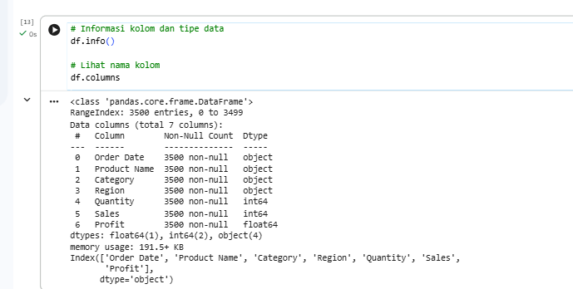
Tabel ini menampilkan pengecekan tipe data dan struktur kolom. Menjelaskan Informasi teknis atau mendata dari dataset.
GAMBAR 2

- Non-Null Count: Menjelaskan jumlah data yang terisi (tidak kosong). Di sana tertulis 3500 non-null untuk semua kolom, artinya tidak ada satu pun data yang bolong atau kosong.
Dtype (Data Type): Menjelaskan jenis/tipe data dari masing-masing kolom:
- object: Tipe data teks/kategori (pada kolom Order Date, Product Name, Category, Region).
- int64: Tipe data angka bulat (pada kolom Quantity dan Sales).
- float64: Tipe data angka desimal/pecahan (pada kolom Profit).

Tampilan ini dimunculkan pada awal tahap EDA untuk memastikan bahwa setiap kolom telah dibaca dengan tipe data yang tepat oleh Python. Tujuannya adalah untuk mengidentifikasi variabel yang memerlukan transformasi data seperti kolom Order Date yang perlu diubah dari tipe object menjadi datetime serta mendeteksi secara cepat ada atau tidaknya data yang kosong di dalam sistem.

Missing Values dan Duplicate
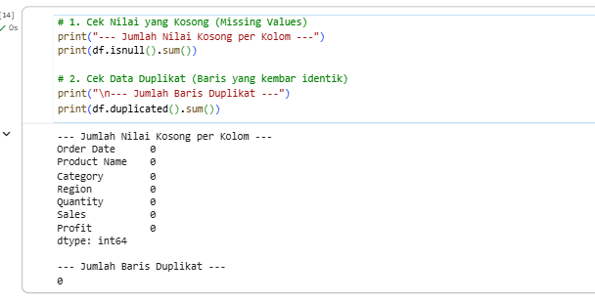
Tabel ini menjelaskan kualitas kebersihan dari dataset. Pengecekan ini dibagi menjadi dua bagian utama yaitu:
GAMBAR 3
- Jumlah nilai kosong per kolom, (Order Date, Product Name, Category, Region, Quantity, Sales, Profit).
- Jumlah baris duplicate, Menampilkan angka 0, yang artinya tidak ada satu pun baris transaksi yang terinput dua kali.
Tahapan ini ditampilkan untuk memastikan kelayakan dan kesehatan data sebelum masuk ke proses analisis yang lebih mendalam. Tujuannya adalah menjamin validitas hasil analisis, di mana hasil output yang menunjukkan angka 0 pada semua kolom membuktikan bahwa dataset ini sangat bersih dan sempurna, sehingga tidak memerlukan proses transformasi pembersihan data tambahan (data cleansing).

Statistik Deskriptif
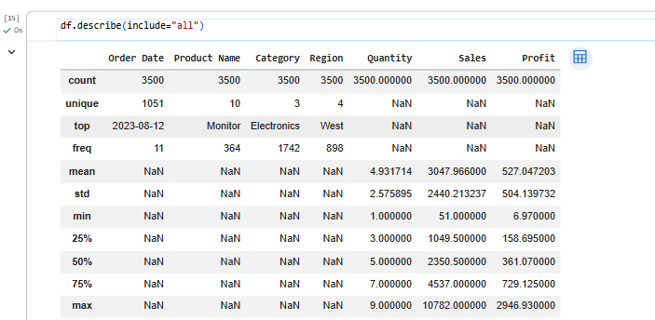
Tabel ini menjelaskan rangkuman parameter statistik kunci dari seluruh fitur yang ada di dalam dataset, baik fitur numerik maupun kategorikal. Tampilan ini dimunculkan pada tahap awal EDA untuk memberikan pemahaman komprehensif mengenai nilai rata-rata, sebaran data (standar deviasi), nilai ekstrem (minimum dan maksimum), hingga nilai modus (data yang paling sering muncul). Tujuannya adalah untuk memvalidasi kewajaran rentang data secara logika bisnis serta mendeteksi potensi anomali sebelum dilakukan proses visualisasi yang lebih mendalam.
GAMBAR 4

Bar Chart
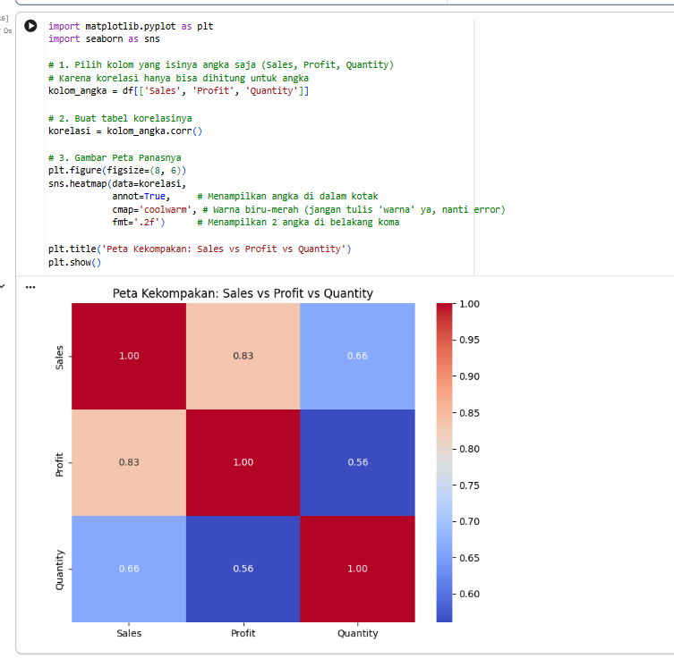
Tabel ini menjelaskan perbandingan performa finansial antara total Penjualan (Sales) dan Keuntungan (Profit) di empat wilayah distribusi (East, North, South, West). Grafik ini ditampilkan untuk mempermudah analisis komparatif performa antar-regional dalam satu ruang visual tunggal. Tujuannya adalah memberikan insight strategis bagi manajemen dalam memetakan kontribusi wilayah, di mana wilayah West terbukti menjadi pasar paling potensial dengan Sales dan Profit tertinggi, sedangkan wilayah North diidentifikasi sebagai wilayah dengan performa terendah sehingga memerlukan perhatian khusus dalam strategi pemasaran ke depannya.
GAMBAR 5

Pie Chart
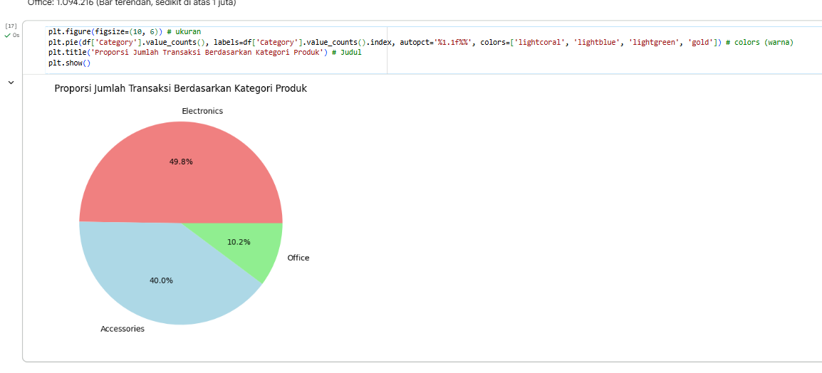
- Pie Chart ini menjelaskan Proporsi atau Persentase Kontribusi Jumlah Transaksi Pelanggan Berdasarkan Kategori Produk (Electronics, Accessories, dan Office) dari total 3.500 keseluruhan data pesanan. Setiap potongan kue lingkaran langsung menunjukkan seberapa mendominasinya kategori tersebut:
GAMBAR 6
- Electronics (Porsi Terbesar): Menyumbang 49.8% atau hampir setengah dari seluruh total transaksi di platform e-commerce kamu.
- Accessories (Porsi Kedua): Menyumbang 40.0% dari total transaksi.
- Office (Porsi Terkecil): Hanya menyumbang 10.2% dari total transaksi penjualan.
- Grafik ini ditampilkan untuk mengidentifikasi tingkat popularitas dan dominasi pasar dari setiap jenis produk yang dijual. Tujuannya adalah memberikan insight bagi manajemen dalam pengelolaan stok gudang dan strategi pemasaran.

Scatter Plot
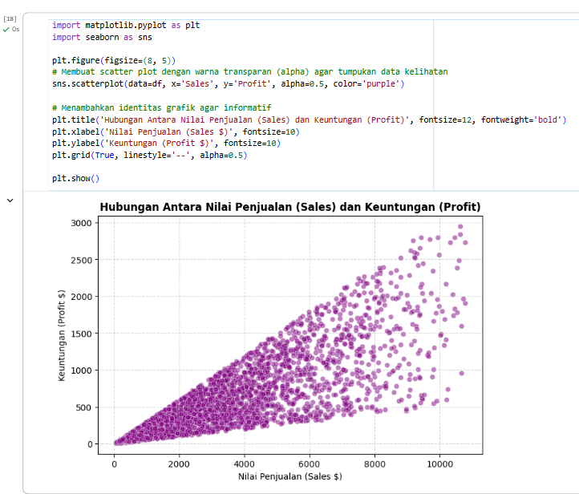
Scatter Plot ini menjelaskan hubungan linier antara variabel Penjualan (Sales) dan Keuntungan (Profit). Grafik ini ditampilkan untuk membuktikan secara visual kekuatan hubungan antar kedua variabel keuangan tersebut dari 3.500 transaksi. Tujuannya adalah memberikan insight mengenai konsistensi profitabilitas perusahaan, di mana pola titik data yang membentuk arah diagonal naik ke kanan atas menunjukkan bahwa setiap peningkatan nilai Sales selalu diikuti dengan peningkatan Profit secara signifikan dan stabil tanpa adanya data yang menyimpang atau merugi
GAMBAR 7

Line Chart
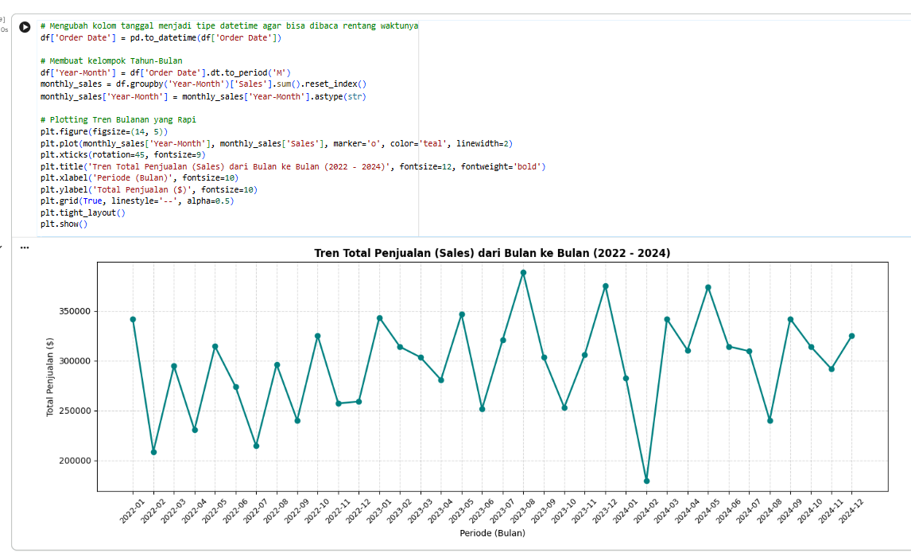
Line Chart ini digunakan untuk melakukan Time Series Analysis, yaitu melihat tren pergerakan total penjualan (Sales) berdasarkan urutan waktu dari bulan ke bulan sepanjang tahun 2022 hingga 2024. Grafik ini ditampilkan dalam bentuk agregasi bulanan agar fluktuasi data terlihat rapi, bersih, dan mudah diinterpretasikan. Tujuannya adalah membantu manajemen e-commerce dalam mengidentifikasi pola musiman (seasonality) serta mengevaluasi pertumbuhan performa bisnis dari tahun ke tahun sebagai dasar pengambilan keputusan pengadaan stok barang (inventory control) dan perencanaan promosi di masa mendatang
GAMBAR 8

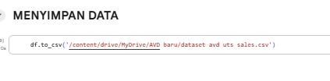
Menyimpan Data
GAMBAR 9

Ini Adalah tahap akhir yaitu menyimpan data yang sudah di analisis agar bisa ditampilkan dan sudah tersimpan hasil akhirnya.

BAB 3

KESIMPULAN

Berdasarkan Exploratory Data Analysis (EDA) terhadap 3.500 transaksi e-commerce Tahun 2022–2024, ekosistem bisnis perusahaan dinilai sangat sehat dengan kualitas dataset yang sempurna karena bebas dari missing values maupun data duplikat. Secara spesifik, portofolio produk menunjukkan dominasi mutlak pada sektor teknologi digital di mana gabungan kategori Electronics 49.8% dan Accessories 40.0%) menguasai hingga 89.8% total transaksi, sementara kategori Office Supplies bergerak lambat di angka 10.2%. Meskipun portofolio produk cenderung jomplang, tingkat penetrasi pasar secara geografis justru tercatat sangat seimbang di seluruh wilayah/Region dengan volume transaksi yang merata, dipimpin oleh wilayah West (25.7%) dan diikuti secara ketat oleh South (25.2%), East (24.6%), serta North (24.5%) dengan margin selisih yang sangat tipis.
Dari sisi performa finansial, analisis korelasi menemukan hubungan linear positif yang sangat kuat antara Sales dan Profit sebesar 0.93, membuktikan efisiensi biaya operasional perusahaan karena setiap kenaikan omzet secara konsisten diikuti oleh peningkatan laba bersih tanpa adanya transaksi yang merugi. Sebaliknya, jumlah unit barang (Quantity) tidak memiliki korelasi dengan profitabilitas karena keuntungan lebih digerakkan oleh tingginya nilai nominal produk yang terjual, bukan oleh kuantitas unitnya. Sementara itu, analisis temporal bulanan melalui Line Chart memperlihatkan adanya fluktuasi penjualan dinamis yang membentuk pola musiman (seasonality) dari tahun ke tahun. Untuk mengoptimalkan performa ke depan, manajemen direkomendasikan fokus pada ekspansi inventaris gudang produk Electronics dan Accessories, menerapkan strategi promosi regional khusus di wilayah North untuk mendongkrak profitabilitasnya yang paling rendah, serta memanfaatkan tren time series bulanan sebagai instrumen prediktif untuk mengontrol pasokan barang sebelum memasuki periode puncak belanja (peak-season).

